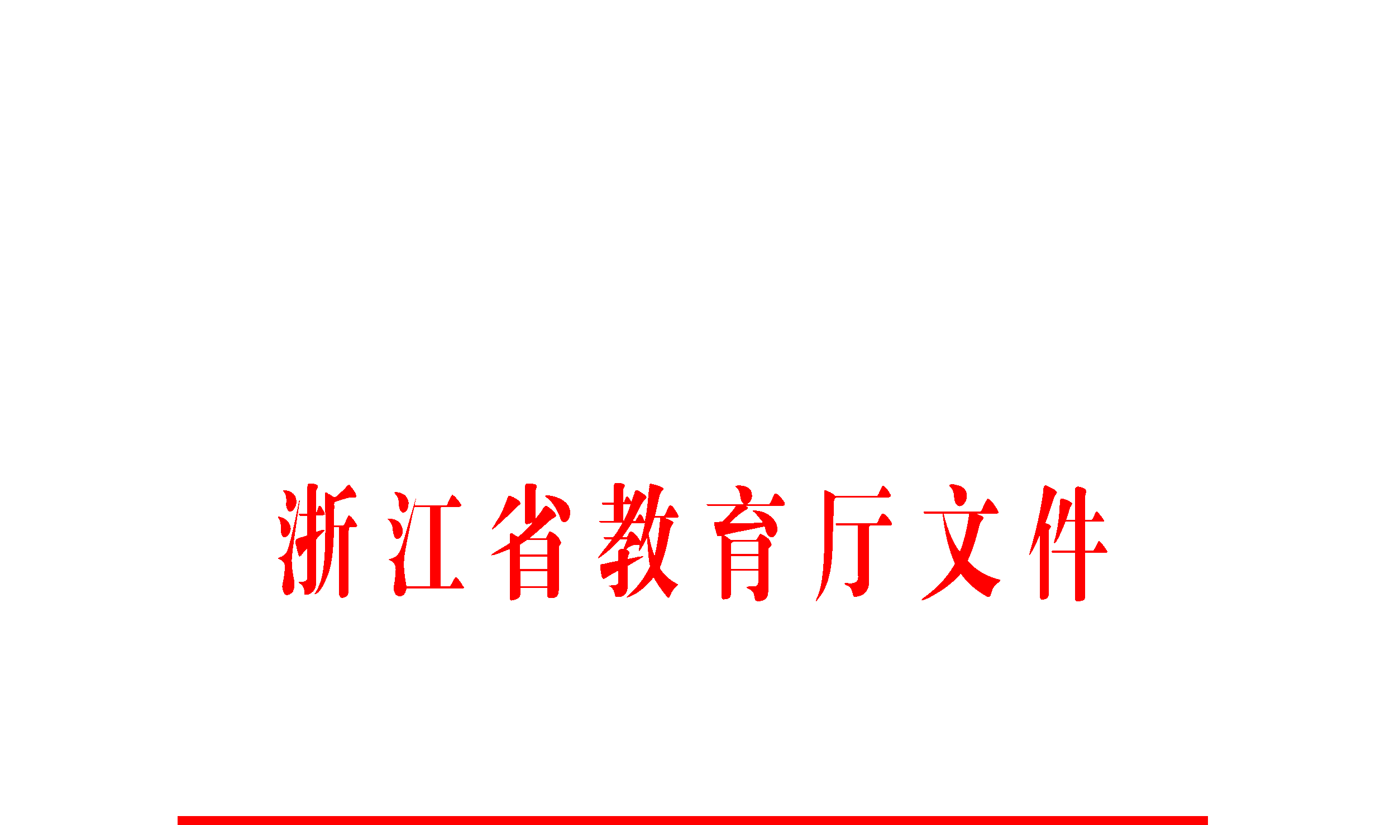

浙教人〔2018〕39号

浙江省教育厅关于开展第十二批浙江省
特级教师评选工作的通知

各设区市教育局，省直属学校：
为深入贯彻落实习近平新时代中国特色社会主义思想和党的十九大精神，进一步加强全省中小学教师队伍建设，造就新时代党和人民满意的高素质专业化创新型中小学教师队伍，根据《特级教师评选规定》和《浙江省特级教师评选暂行办法》等文件精神，经省政府同意，决定于2018年开展第十二批浙江省特级教师评选工作。现将有关事项通知如下：
一、评选范围和对象
（一）评选范围：浙江省的幼儿园、普通中小学、职业中学、特殊教育学校、教师进修学校、教研机构、电教机构和青少年宫。
（二）评选对象：上述单位在职在岗的符合评选条件的教师。
对于超过法定退休年龄但延迟退休的教师，必须符合当地有关部门延迟退休的文件规定，且提供按干部管理权限同意延迟退休的批复证明，方可参加评选。
二、评选数量和推荐名额
第十二批特级教师计划评选250名左右。分配推荐指标375名，每个学校（单位）推荐到省里的人选不超过2名。
实行多校区办学并达到一定规模的学校，推荐名额可由设区市教育局在推荐指标内统筹，每个校区可增加推荐名额1名，但要从严把握。2018年春季开学后调整任教校区以及从教研机构调入中小学任教的，推荐名额计入原任教校区或教研机构。九年一贯制学校、完全中学以及教研机构等覆盖多学段的学校（单位），按推荐人选的申报学段计入相应学段的推荐名额。
三、评选条件
推荐人选必须思想政治过硬，认真学习领会习近平新时代中国特色社会主义思想，全面贯彻党的教育方针，坚持把立德树人贯穿于教学全过程；必须师德高尚，自觉践行社会主义核心价值观，具有崇高的职业理想和坚定的职业信念，模范履行中小学教师职业道德规范；必须具有精湛的教学能力和较强的教育科研能力，遵循教育规律和学生成长规律，积极投入课程改革和教育教学改革，并取得显著成绩，示范引领作用明显，在本省具有较高声望和知名度。同时，根据我省近年来中小学教师队伍建设实际，部分评选条件明确如下：
（一）持有相应的教师资格证书，聘任中小学高级教师职称3年及以上。具有高级教师职称但未被聘任至高级岗位的任教年限，不计入高级教师职称任职年限。
（二）义务教育学校的教师须具有2所及以上学校的工作经历，且每所学校工作时间不得低于3年，或在农村学校有6年及以上的工作经历。
（三）在班主任工作方面有丰富的经验，且成绩出色。对担任班主任满20年的教师要优先推荐。
（四）非中小学一线专任教师必须有5年以上教学一线任教经历。
（五）申报德育特级教师的，原则上应有不少于10年的班主任经历，育人的“典型事例”突出并以适当方式公示。
（六）学校兼任管理工作的教师，要继续兼任一门课程的教学工作，且近3年的教学工作量中层管理人员不少于同校教师的二分之一，校领导不少于三分之一。
四、评选程序
各市、县（市、区）的推荐由设区市教育局组织实施。学校要在广泛宣传和动员的基础上，经校内公示后向县（市、区）教育局推荐符合条件的教师。县（市、区）教育局对学校推荐人选进行初审，经公示后确定向设区市教育局上报推荐人选。市直属学校可直接向设区市教育局上报推荐人选。设区市教育局要成立特级教师推荐专家组，在分配的指标限额内按照文件规定结构比例择优确定推荐对象，经公示后上报省教育厅。省直属学校（单位）由省教育厅负责初审，统一委托相关设区市进行考评，择优确定最终推荐人选。
省教育厅成立第十二批省特级教师评选委员会，组织专家对推荐人选集中综合考评，确定最终人选，经公示后报省人民政府批准，并报教育部备案。被授予省特级教师后，该教师3年内不得离开现任教县（市、区）的中小学校岗位，5年内不得离开现任教设区市中小学校岗位，否则将提请省政府撤销其特级教师称号，取消其特级教师待遇。
五、评选工作要求
特级教师是“师德的表率、育人的模范、教学的专家”。各地要将推荐工作作为进一步加强中小学教师队伍建设、深化教育教学改革、提升教育质量的重要机制，准确把握条件标准，宁缺毋滥，严格遵照程序和要求做好推荐，超出推荐限额或不符合规定结构比例的，省里将不予受理。
（一）把师德放在评价的首位。将全面从严治党要求落实到推荐考核工作中去，突出对教师思想政治方面的考核，严把思想政治关口，推荐的党员教师必须由所在支部出具写实性鉴定意见。把模范履行中小学教师职业道德规范作为推荐的必要条件，对于查实有违师德的教师，严格实行“一票否决制”。要突出正向激励，对于师德高尚的优秀教师要优先推荐，切实树立教师队伍建设的道德楷模。
（二）更加突出教书育人工作业绩。要体现教学的中心地位，突出实际贡献，重点推荐获得中小学教育教学领域公认的教学成果奖等标志性成果的教师。进一步淡化学历、资历、论文和课题，可将对实际教育教学有较大指导意义的优秀教案、调研报告、工作总结等成果作为考核评价科研能力的依据，上报的论文和课题数量合计不超过5个，参编教材不超过5个，并标注出用于答辩的2件代表作。
（三）严格把握评选标准和条件。各地要严格按照文件规定，认真审核教师的申报材料，确保把符合条件的人选推荐到省里。对近5年来有违反中小学教师职业道德的教师，以及有违反国家有关规范办学要求行为、从事违规招生和违规收费的学校，且由此应承担相应责任的学校领导，一律不得推荐。对于审核把关不严的，将追究当地教育局和相关人员的责任。
（四）统筹考虑推荐人选结构。要进一步发挥特级教师在各学段的示范引领作用，原则上义务教育不低于55%，并向初中段教师倾斜。中等职业学校教师不低于10%，校（园）长和教研员不超过25%，农村学校教师不低于10%。
推荐名额30名以上的设区市至少推荐2名、10名至30名的设区市至少推荐1名幼儿园教师。杭州市、宁波市、温州市需推荐1名特殊学校教师，其他市要积极推荐符合条件的特殊学校教师。对符合推荐条件的民办学校教师，推荐中要与公办学校教师一视同仁。对长期在农村、海岛任教或出色完成省内外支教工作的教师，在推荐评选中予以倾斜。
（五）严肃工作纪律。各地要规范推荐程序，主动接受纪检部门的监督，严格执行公示制度，接受群众监督，确保公开公平公正。推荐和评选的每个公示时间均不得少于5个工作日，公示内容须包括姓名、性别、出生年月、参加工作时间，最高学历（学位）、所在单位、职称及聘用年限、行政职务及任职时间、现任教学段、任教学科、近3年平均课时数等信息，各地可视情况增加其他公示信息。
六、报送材料要求
在申报材料填报中，涉及到年限计算的，均截止到2018年7月底，其他材料截止日期为2018年5月31日。职称名称要按改革后的系列规范填写。各设区市教育局要认真审核把关，并在2018年6月20日前（逾期不予受理）向省教育厅报送以下材料：
（一）第十二批浙江省特级教师推荐工作总结。
（二）第十二批浙江省特级教师人选汇总名册。
（三）每位推荐人选的个人材料，包括：
1.《第十二批浙江省特级教师评审表》一式5份，附电子文档。评审表不得自行调整页边距、行间距、增减页等。
2.科研能力代表作2件，均要求原件。曾获得过浙江省农村教师突出贡献奖等省级及以上荣誉称号的教师，在农村学校任教满20年、现仍在农村学校工作的教师，只需提供1件。
3.经当地教育行政部门校核并加盖公章的相关荣誉证书复印件。
4.教书育人典型事迹材料，《第十二批浙江省特级教师评审表》中不能填报的论文、课题、参编教材以及获奖等材料，一律用表格形式反映，由所在单位和教育局负责审核，原件和复印件都不再提供。
5.其他教师个人或当地教育局认为应该提供的重要材料。
根据省政府“最多跑一次”改革精神，为了让教师“少提供材料、少跑腿”，推荐教师的身份证、学历（学位）证、教师资格证、普通话等级证、高级教师职称等信息，教师应在申报表中如实填报，学校和各地严格审核把关，不再要求提供原件和复印件到省里。在评选或公示中如发现有弄虚作假等违规情况，5年内教师个人不得晋升高一级职称和参加评优评先，并视情况追究相关学校和教育局的责任。
未尽事宜，请及时与省教育厅人事处应才力联系，电话：0571—88008936，电子邮箱：52382286@qq.com。

附件：1. 第十二批浙江省特级教师推荐名额分配表
2. 第十二批浙江省特级教师评审表
3. 第十二批浙江省特级教师推荐人选汇总表

浙江省教育厅
2018年5月2日
（此件公开发布）
附件1
第十二批浙江省特级教师推荐名额分配表

地区 | 推荐名额
杭州 | 61
宁波 | 51
温州 | 61
嘉兴 | 26
湖州 | 18
绍兴 | 31
金华 | 40
衢州 | 16
舟山 | 7
台州 | 41
丽水 | 17
省属 | 6
合计 | 375

附件2

第十二批浙江省特级教师评审表

姓 名：_______________________

所在单位：_______________________

申报学段：_______________________

申报学科：_______________________

2018年5月
浙江省教育厅制
一、基本情况
姓名 |  | 性别 |  |  | 民族 |  |  | 出生  年月
参加工作  年月 |  |  | 教龄 |  |  | 班主任年限
工作单位 |  |  |  |  |  | 是否农村
职称及聘任时间 |  |  |  |  | 行政职务及聘任时间
现任教学段及学科 |  |  |  |  | 申报学段及学科
最高  荣誉称号 |  |  |  |  | 学历/学位
支教或农村任教年限 |  |  |  |  | 手机号码
单位类别 | □幼儿园 □小学 □初中 □普通高中  □中职学校 □特殊教育学校 □教研机构  □电教机构 □青少年宫 □其他
是否  民办学校 | □是 □否 |  |  | 是否延迟退休 |  |  | □是 □否
近5年年度考核结果
二、学习（进修）和工作简历
学  习（进修） | 起讫日期 | 单 位 |  | 备 注
工  作 | 起讫日期 | 单 位 | 班主任年限 | 备 注
三、近五年教学情况
（一）日常教学
讲授课程名称 | 课程  性质 | 授课起止年月 | 周学  时数 | 总学  时数 | 授课对象 | 授课  学生数 | 备注
备注：1.课程性质指：必修课、选修课、课外活动、社会实践等。
2.周学时数和总学时数应以实际课堂教学时数填写。
（二）承担公开课
时间 | 讲授课程名称或其他教学任务 | 授课对象 | 人数 | 备注
备注：公开课请填写县级及以上范围内公开课。
四、获奖情况
（一）教学奖励
获奖日期 | 授奖单位 | 奖励内容（荣誉称号）
（二）其他奖励
获奖日期 | 授奖单位 | 奖励内容（荣誉称号）
备注：填写县级及以上奖励。如教学奖励超过10项或其他奖励超过5项，请按照获奖层次填足10项或5项。
五、师德方面的主要事迹
（包括班主任工作方面的主要事迹）

六、教学方面的主要成绩
（包括课程设置、教学内容、教学方法、教学手段、教具制作以及教学效果等）

名称 |  | 完成时间 | 本人排名 | 获奖层次 | 是否用于  答辩
备注：1.论文或课题超过5个的，请在评审表之外另附论文或课题清单。
2.其他能反映科研能力和水平的优秀教案、调研报告等材料，请在评审表之外另附清单。
（二）参编教材
教材名称 | 本人职责 | 本人撰写部分 |  | 出版时间、出版社名称 | 是否用于  答辩
七、科研方面的主要成绩
（一）论文或课题
备注：1.本人职责指主编、副主编或编委。
2.本人撰写部分须写明本人写了哪几章、约多少字。
3.参编教材超过5个的，请在评审表之外另附清单。

八、培养、指导青年教师方面主要成绩

九、教育管理和学校建设方面的主要成绩
（校领导填写）

十、教研方面的主要成绩
（教研员填写）

十一、育人方面的主要典型事例和成绩
（申报德育学科教师填写）

十二、个人承诺书
我谨以个人名义郑重承诺：被授予省特级教师后，3年内不调离现任教县（市、区）的中小学校岗位，5年内不调离现任教设区市中小学校岗位。
承诺人签字：
年 月 日

十三、党支部鉴定意见
（党员教师填写）

书记签名：
年 月 日

十四、单位推荐意见
（其中 月 日至 月 日已将该推荐人在《评审表》填写的所有相关内容在单位内进行公示，无异议。）

单位负责人签字：
公章：
年 月 日
十五、县（市、区）教育局推荐意见
（其中 月 日至 月 日已将推荐人名单在 进行公示，无异议。）
教育局负责人签字：
公章：
年 月 日
十六、设区市教育局推荐意见
（其中 月 日至 月 日已将推荐人名单在 进行公示，无异议。）
教育局负责人签字：
公章：
年 月 日

十七、省特级教师评审评委会意见
学科组意见
专家  人数 |  | 同意  票数 |  |  | 不同意  票数 |  | 弃权  票数
学科组组长签字：
年 月 日
评委会意见
专家  人数 |  | 同意  票数 |  |  | 不同意  票数 |  | 弃权  票数
评委会主任签字：
盖公章：
年 月 日

附件3
第十二批浙江省特级教师推荐人选汇总表
市教育局 （盖章）
序号 | 地区 | 姓名 | 性别 | 出生  年月 | 政治面貌 | 工作单位 | 单位 类别 | 任教学科 | 申报学科 | 教龄 | 班主任年限 | 学历学位 | 现聘职称 | 现职称聘任时间 | 行政职务 | 曾获最高荣誉 | 农村任教或支教年限 | 是否农村 | 是否民办 | 联系手机
1 | **市直属 | 张三 | 男 | 1970.09 | 中共党员 | **市第二中学 | 普通高中 | 高中数学 | 高中数学 | 22 | 20 | 硕士 | 高级教师 | 2004.07 | 副校长 | 省优秀教师 | 5 | 否 | 否 | 135****8968
2
备注：1.出生年月、职称聘任时间等请按照格式规范填写，例如：1997.08。
2.工作单位按照公章填写全称。
3.单位类别按照幼儿园、小学、初中、普通高中、中职学校、特殊教育学校、教研机构、电教机构、青少年宫和其他填写。
4.任教学科和申报学科按照“学段+学科”填写，例如：高中数学。
5.学历学位按照博士、硕士、大学、大专、高中及以下填写，本科学历同时具有研究生学位的，按照硕士填写。
6.现聘职称按照改革后的名称填写，例如：高级教师。
7.行政职务填写到单位领导，其他管理人员不填。
8.申报表中的相关信息，均按此口径填报。

浙江省教育厅办公室 2018年5月3日印发

